VJEŽBA 4: IZRADA LOGA U PHOTOSHOPU
- Stvaranje novog dokumenta
Ctrl + N – napravite novi dokument
Width: 1550 px, Height 870 px, Rezolucija 150 px/inch
Color Mode: RGB, 8 bit
Backgroung Contents: White

- Izrada pozadine
2.1. Postavite crte vodilje preko ekrana (ako ne znate kako, ovo su upute: Ctrl + A, ctrl + T, View-Rulers, a zatim mišem dovući vodilice do centra, okomito i horizontalno. Ctrl + D da sve odznačimo)
2.2. Odaberemo Gradient Tool s lijeve strane na alatnoj traci. Potom kliknite na Radial Gradient ikonu na traci opcija, a potom na Gradient Bar kako biste otvorili Gradient Editor.
1. Gradient Tool 2. Radial Gradient ikona 3. Gradient bar
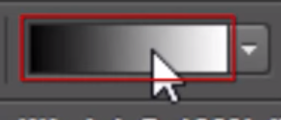
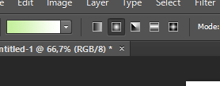
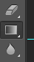

4. Gradient Editor
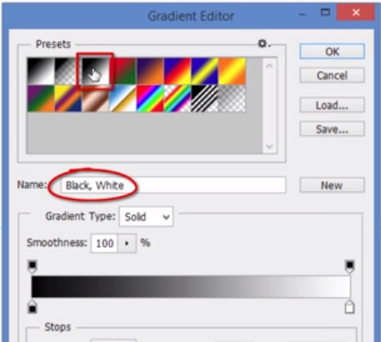
Odaberite Black White Preset,
Lower Left Stops, i kliknite mišem na Color Box i napišite B3B3B3
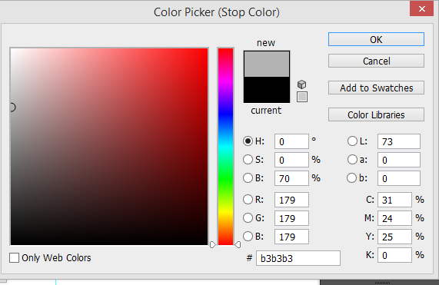
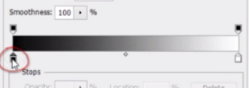
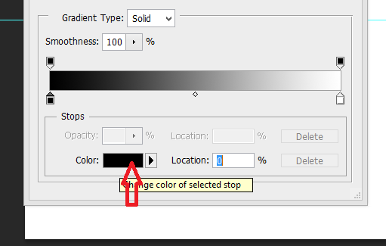
Sada smo dobili 70% sivu boju (možete provjeriti u HSB, B je na 70%).
Sada isto ponovite za Lower Right Stop, kliknite mišem na Color Box, ovaj put u B upišite 10%. (u numeričkoj vrijednosti # trebalo bi pisati 1a1a1a). Potvrdite s Enter ili ok tako da izađete potpuno iz Gradijent Editora.
Sada kliknite mišem u sam centar dokumenta, na mjesto gdje se spajaju vodilice, na tipkovnici pritisnite tipku SHIFT i povucite desno do kraja. Trebali biste dobiti ovakav ekran.
Sada ćemo pozadini dati malo boje. Kliknemo dole desno na Create New Fill or Adjustement Layer ikonu
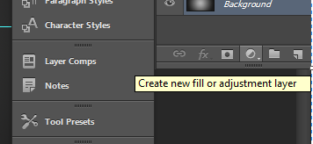
odaberemo Hue –Saturation.

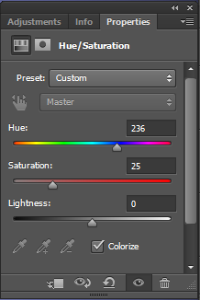
Sada odaberemo Properties, stavimo kvačicu u prozor Colorize i Hue postavimo na 236.
Kliknemo dole desno na ikonu Novi sloj i odaberemo novi sloj.
Novi sloj nazovemo Zvjezdana prašina. (dvoklik na ime sloja i preimenujemo ga).

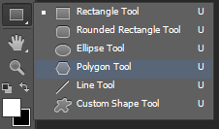
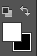
Sada promijenimo Foreground and Background Color, tako da naprijed bude bijela boja. Kliknemo na malu strelicu iznad.
Potom kliknemo na Shape tool i odaberemo Polygon tool.
Prvo kliknemo gore na traci opcija odaberemo Pixel (nudi nam još Shape i Path.). Potom odaberemo ikonu zupčanika i stavimo sljedeće vrijednosti:
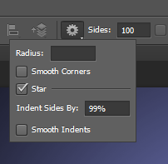
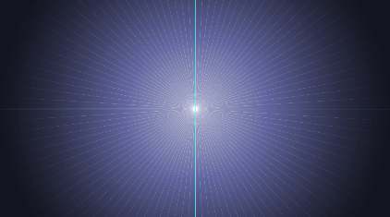
Star, Indent Sides by: 99% i još Sides stavimo na 100.
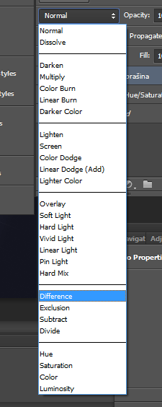
Sada stanemo na sredinu crta vodilica, kliknemo i povučemo do ruba ekrana, dok crte ne dođu do kraja i onda lagano zarotiramo tako da nam se crte poklapaju s crtama vodilicama.

Promijenimo Blend Mode na Difference.
Kliknemo dole desno na New Layer ikonu da napravimo novi sloj.
Promijenimo foreground and Background Color tako da je opet gore crna boja.

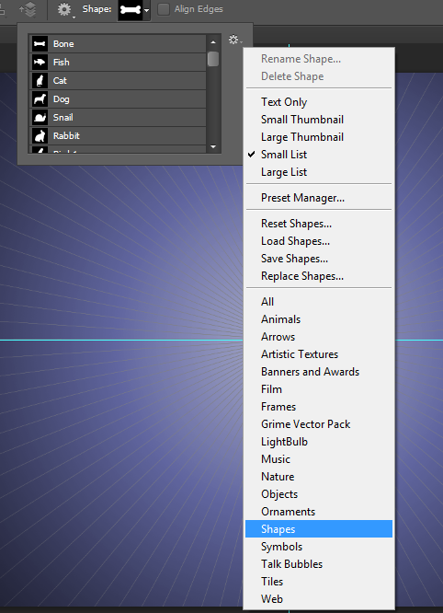
Sada kliknemo na Custom Shape Tool. Kliknemo gore na traci opcija na padajući izbornik pored naredbe Shapes, odaberemo zupčastu ikonicu i prvo stavimo small list, a potom opet na zupčastu ikonicu kliknemo i odaberemo shapes.
(Kliknemo ok ako nas Photoshop pita da zamijenimo postojeće oblike novima).
Od ovih novih oblika odaberemo Diamond.
Kliknemo na traci opcija na zupčastu ikonu i odaberemo Unconstrained i From Center.
Sada kliknemo na sredinu naših vodilica i nacrtamo otprilike ovakav dijamant.
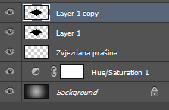
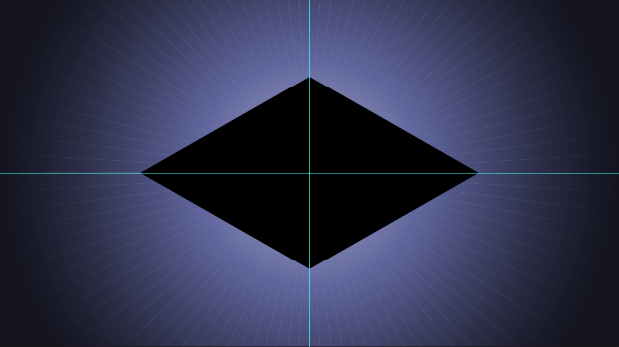
Smanjimo opacity na 40%. (s desne strane)
Sada ćemo kopirati ovaj sloj, tako da kliknemo na njega i kliknemo Ctrl + J.

Sada ćemo smanjiti veličinu novog sloja. Mora nam biti označen taj sloj (kao što je gore na slici), potom kliknemo na Ctrl + T (ili Edit – Free Transform) i na traci opcija kliknemo prvo na ikonicu u sredini Maintain Aspect Ratio i onda samo smanjimo na 90%. (kada smanjimo W automatski se smanji i H)
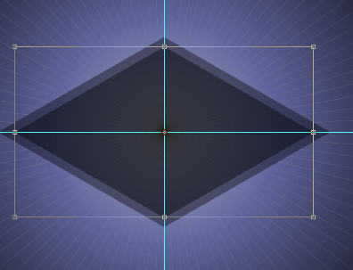
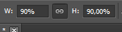

Trebali bismo dobiti ovakav izgled:
Sada povećamo Opacity tog sloja na 50%.
Napravimo ponovo kopiju sloja ctrl + j.
Sada ćemo opet promijeniti veličinu sloja (CTRL + T), ali ovaj put ne kliknuti na ikonu u sredini Maintain Aspect Ratio, nego samo W smanjimo na 40% a H ostavimo na 100%. Prihvatimo sa Enter.
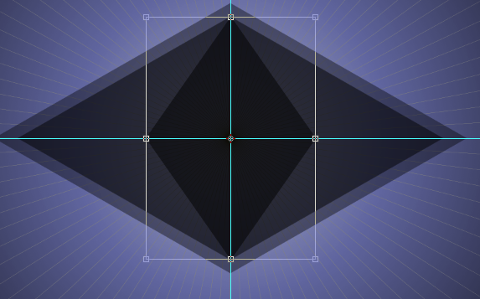
Sada dvokliknemo na najveći sloj Layer 1 (na taj način smo ga označili i otvorio nam se Layer Style)

Dodavanje sjaja vanjskom obrubu (najvećem dijamantu)
U editoru Layer Style kliknemo na Outer Glow - mora nam biti aktivna kućica i mora se zaplaviti.
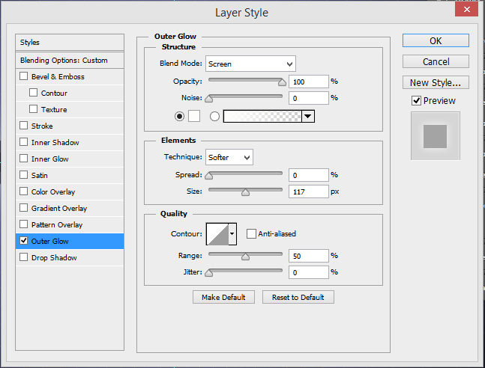
Ovdje ćemo promijeniti 3 parametra:
1. Boja – kliknemo a mali kvadratić Color Box i odaberemo bijelu boju
2. Opacity stavimo na 100%
3. Veličine (Size) 117 px

Sada ćemo grupirati slojeve. Kliknemo na najgornji sloj i držimo pritisnutu tipku shift, a potom označimo treći sloj od vrha (dakle grupiramo slojeve Layer 1, Layer 1 copy i Layer 1 Copy 2). Kada smo označili sva tri sloja kliknemo CTRL + G.
Preimenujemo grupu slojeva u Oblik dijamanta.
Sada možemo sakriti crte vodilice. To radimo naredbom CTRL + H.
Ovime smo završili podlogu i idemo na izradu loga.
- Izrada loga
Odaberemo Horyzontal Type Tool, kliknemo na Crnu boju i odaberemo za B: 70%. To radimo za to što u Chrome efekt najbolje izgleda sa 70% sivom bojom.
Skinut ćemo novi font : Nero
http://www.dafont.com/nero.font
Skinemo ga i raspakiramo, a potom kopiramo u C: Windows Font (ukoliko ne uspijete instalirati novi font, odaberite neki od postojećih)
Photoshop bi ga odmah trebao vidjeti.
Postavke Fonta: Veličina 183, None, Poravnanje: Sredina
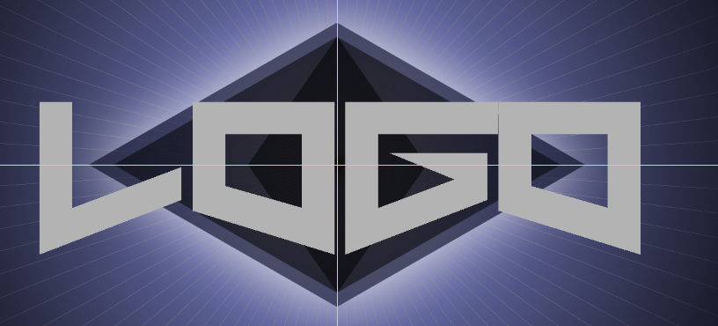
Sada ćemo povećati razmak između slova. Kliknemo na Window – Character (ili desno na prečac Character) i odaberemo VA <-> stavimo razmak 50. Sada kliknemo na Move Tool, s CTRL + A označimo sloj gdje je tekst i još ga namjestimo da bude na sredini ekrana (mišem ili uz pomoć naredbi Align na traci opcija)

Sada ćemo dodati efekte ovom fontu. Kliknemo na fx (Ad layer Style) i odaberemo Bevel Emboss.
Style: Inner Bevel
Technique: Smooth
Depth 10000
Directions: UP
Size: 30 px
Soften: 5
Kliknemo na OK.
Prije nego dodamo na tekst Chrome efekt, konvertirat ćemo ga u Smart Object. To će nam pomoći da naknadno radimo neke preinake na tekstu.
SMART OBJECTS. To su layeri koji pružaju slične pogodnosti brisanja ili mijenjanja kao i Adjustments layers, i to pri korištenju različitih filtara iz izbornika Filters.
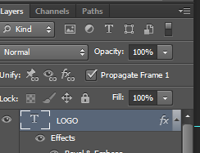
Kliknemo desno gore na izbornik i odaberemo Convert to Smart object.
Na tekstualnom sloju će se pojaviti ikonica.
Adjustment Layer
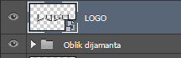

Kliknemo na Adjustment Layer ikonicu i odaberemo krivulje (Curves).
Sada kliknemo CTRL + ALT + G (Clipping Adjustment Layer) Ova naredba će napraviti to da se preinake koje radimo odnose samo na tekstualni sloj. Ako ne kliknemo, preinake bi se odnosile na sve slojeve ispod, a to ne želimo.
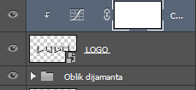
Da budemo sigurni da smo dobro napravili, mora nam se pojaviti strelica ispred ikonice za naredbu Curves .
Sada ćemo krivuljama izmjeniti oblik.

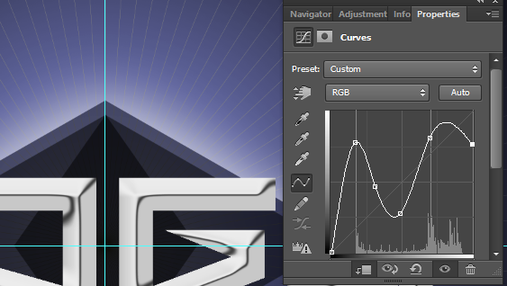
Sada ćemo napraviti kopiju Adjustment sloja, kliknemo CTRL + J. Vidimo da nam se promijenio izgled čitavog sloja, to je zato što nismo napravili Clipping (kliknemo opet CTRL+ALT + G)

Sada ćemo malo poraditi na sjaju po samim slovima. Kliknemo tekstualni sloj da ga označimo. 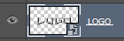
Sada kliknemo na fx ikonu i odaberemo Inner Glow.
Mijenjamo sljedeće parametre:
- Kliknemo na Color Box i odaberemo bijelu boju (mišem odemo u bijelo područje) OK
- Choke: 10
- Size: 7
- Kliknemo OK
Prisjetimo se: ako želimo vidjeti promjenu koju smo učinili, uvijek možemo kliknuti na oko pored sloja i aktivirati/deaktivirati efekt. Probajmo to sada sa Efektom Inner Glow na sloju logo.
Sada ćemo još malo poraditi na logu. Prvo ćemo dodati sjaju na slovima plavkastu boju. Koraci: Kliknemo na najgornji sloj da ga učinimo aktivnim.
Kliknemo na Adjustment Layer ikonu (mali crno bijeli kružić) i odaberemo Hue Saturation.
Kliknemo CTRL + ALT + G (kako bi to djelovalo samo na taj sloj)
Označimo kvadratić Colorize i kliknemo u Hule 249 (da damo plavi efekt).

Sada ćemo dodati još jedan efekt.

Prvo napravimo novi sloj. Kliknemo na ikonicu za novi sloj.
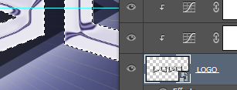
Potom kliknemo na CTRL i istovremeno na Thubnail od Loga, kako bismo označili tekst.
Potom idemo u traci izbornika na Select – Modify – Contract. Odaberemo 3 px i kliknemo na OK.
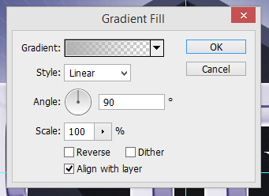
Ponovo se vratimo (dok nam je tekst i dalje označen) na Selecet – Modify-Feather – 2 px
Potom kliknemo dole desno u paleti Layers na Create New Fill or Adjustment Layer – ikona izgleda kao mali crno bijeli kružić i odaberemo Gradient. Style: Linear, i Angle: 90.
Kliknemo na Gradient Bar da nam se otvori Gradient Editor.

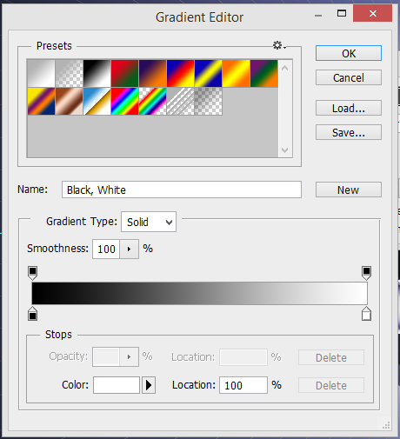
Kliknemo prvo u Preset na Black and White – treća ikonica. Onda kliknemo dole na desni klizač i u Location upišemo 20%.
Ova naredba će nam prebaciti sjaj na slovima u donji dio slova.
Kliknemo OK i kliknemo OK na Gradient Fill.
Potom promijenimo Opacity na 70% i Blend Mode na Multyply.
Donji dio slova treba izgledati ovako:
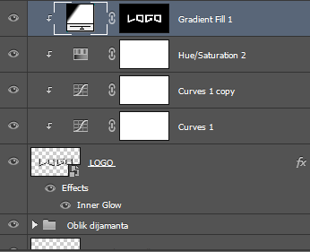
Provjerimo da li nam ovako izgleda raspored slojeva, pa ako ne, namjestimo da izgleda.

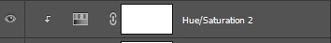
Sada kliknemo na Hue Saturation Adjustment Layer i držeći pritisnutu tipku ALT odvučemo ga gore iznad sloja Gradijent Fill.
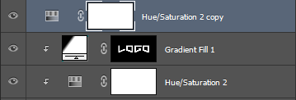
Sada pritisnemo CTRL + ALT + G da bismo napravili Clipping sa slojem Gradient Fill.

Sada kliknemo na sloj LOGO i dvokliknemo na Effects i odaberemo Bevel Emboss.

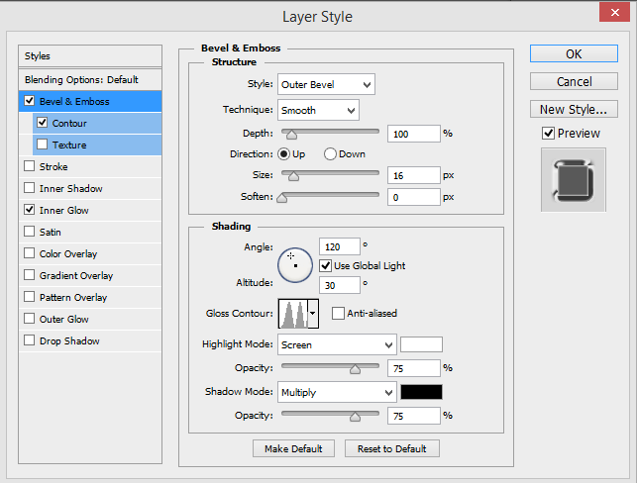
Pazimo da nam je Bevel Emboss Contour i Texture označeno, tj plave boje. Kliknemo prvo na Contour.
Style: Outer Bevel
Size: 16 px
Potom u području Shading odaberemo Glass Contour, kliknemo na malu crnu strelicu – padajući izbornik i odaberemo Ring Double.
Potom kliknemo OK.
Sada ćemo dodati sjenu na slova.
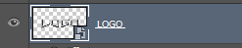
CTRL + klik na sloj Logo, kako bismo označili tekst.

Potom CTRL + klik na New Layer kako bismo napravili novi sloj ispod aktivnog sloja.
Select Modify-Feather, 7 px. Potom klikni OK.
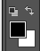
Provjeri da li ti je crna boja naprijed. Klikni ALT + DELETE.
Klikni CTRL + D da odznačić.
Klikni CTRL + T.
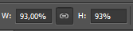
Potom klikni na Mainain Aspect RAtio između W i H i stavi obadvije vrijednosti na 93%. Sada smo dobili sjenu na slovima
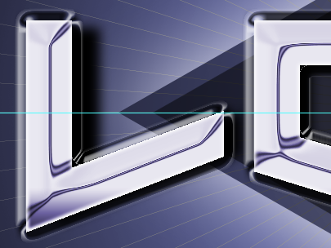
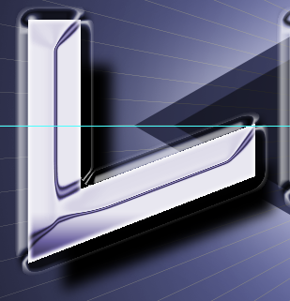
Kako bismo dobili efekt da sjena pada dole, samo trebamo pristisnuti strelicu prema dole na tipkovnici (nekoliko puta
pritisnemo strelicu ili kratko zadržimo da bismo pomaknuli sjenu)
Stavimo Opacity na 40%.

Zadnji korak je dodati sjaj na slova.
Označimo naš najgornji sloj i kliknemo istovremeno CTRL + SHIFT + ALT + E
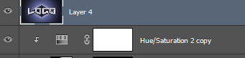
Sada smo dobili novi sloj gdje je naš cijeli logo.
Kliknemo na Filter – Render and Lens Flare.
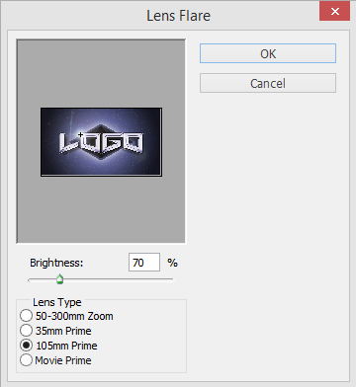
Stavimo Brightness 70% i Lens Type 105 mm Prime. Dovučemo sjaj u lijevi ugao slova O i kliknemo ok. Naš logo je gotov.
